Sau bài thực hành này, sinh viên có thể
- Viết được chương trình gán nhãn cho phân vùng ảnh
- Viết được chương trình phân vùng ảnh theo Region
- Viết được chương trình thay đổi ảnh

Gán nhãn dùng để phân biệt các đối tượng khác nhau trong ảnh. Trong 1 ảnh đã được gán nhãn, tất cả các pixel của một đối tượng có giá trị như nhau.

cài đặt thư viện
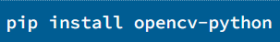

VIẾT CHƯƠNG TRÌNH gán nhãn ẢNH

Gán nhãn ảnh
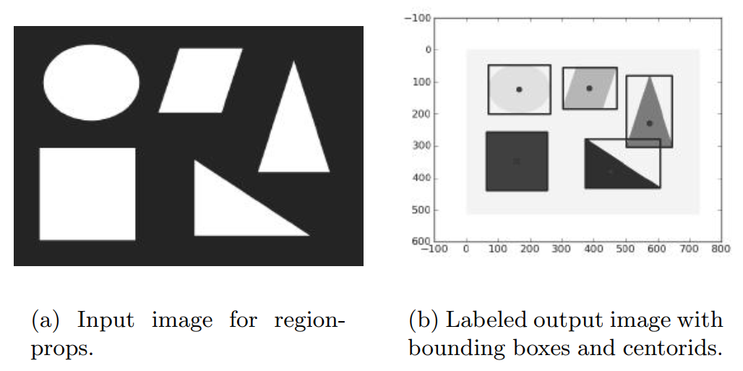
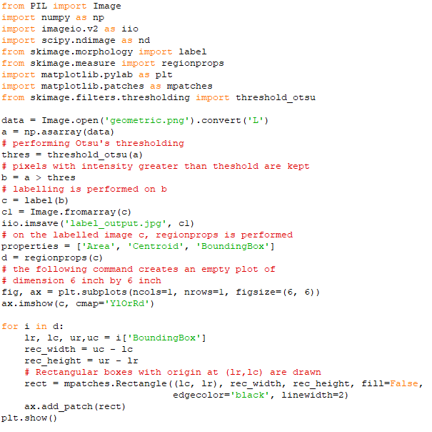

Dò tìm cạnh theo chiều dọc
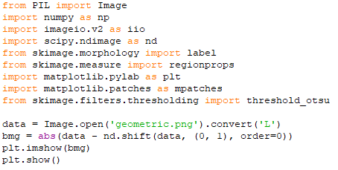

Dò tìm cạnh với Sobel Filter
Thay vì dùng lệnh shift để dò tìm cạnh, Sobel sử dụng kernel để thực hiện tìm cạnh

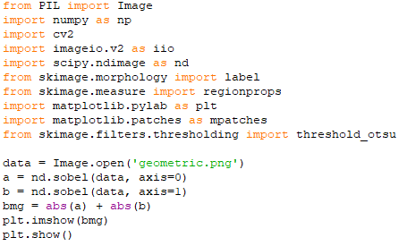

Xác định góc của đối tượng
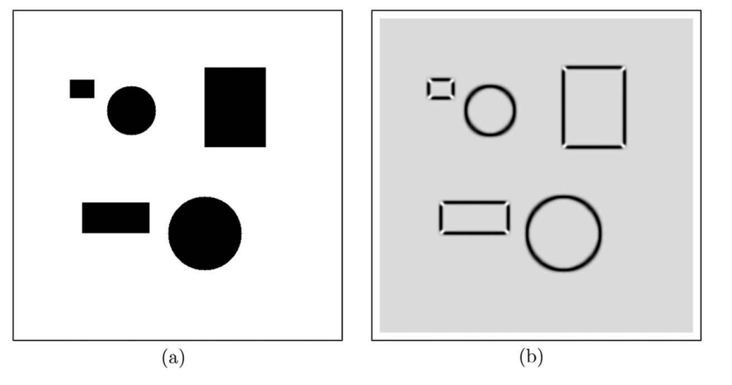
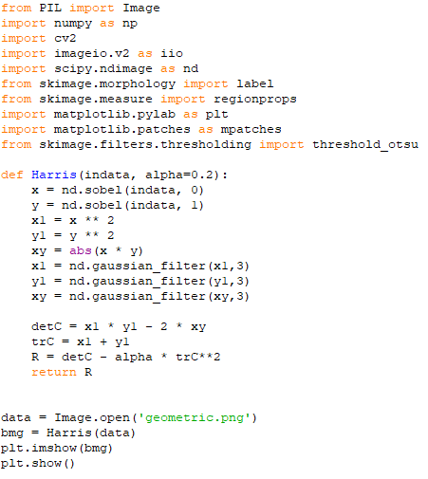

Dò tìm hình dạng cụ thể trong ảnh với Hough Transform

Dò tìm đường thẳng trong ảnh
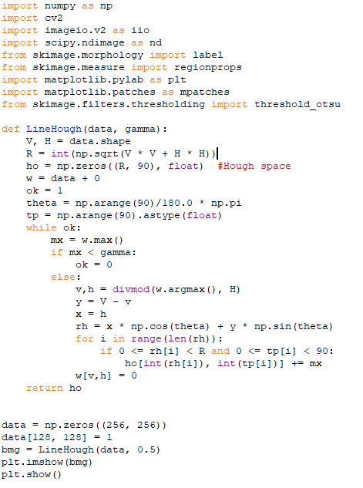

Dò tìm đường tròn trong ảnh
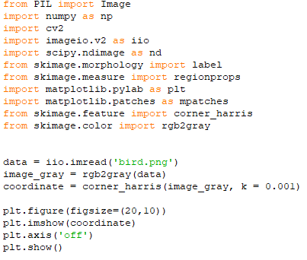

Image matching
Tìm điểm tương đồng giữa 2 ảnh
- Tìm điểm cần so sánh (Harris Corner Detector)
- Xem xét vùng chọn hình chữ nhật xung quanh những điểm cần so sánh
- Tính mô tả đặc trưng cục bộ cho mỗi điểm của mỗi ảnh
- Kiểm tra độ tương đồng giữa hai ảnh

